«Ғарыш әлеміне саяхат»
Сабақтың мақсаты:
Білімділік: Оқушыларға ғарыш әлемі, ғарышкерлер күні туралы мағлұмат беру. Ғарыш әлеміне саяхат арқылы оқушылардың ғарыштың адам өміріндегі маңызы туралы білімін тереңдету.
Дамытушылық: Оқушылардың сөздік қорын көбейту, ой-өрісін, қиялын дамыту.
Тәрбиелік: Оқушы бойындағы сыйластық достық, бір- бірін құрметтеу қасиеттерін, топта жұмыс істеуге тәрбиелеу.
Көрнекілігі: Слайд «Аспан әлемі», плакаттар, ғарышкерлердің суреттері.
Қажетті құралдар: плакат, шар, бүктемелер, слайд, қағаз бен түрлі-түсті қарындаштар.
Сабақтың барысы:
Ұйымдастыру бөлімі.
Мұғалім: Сәлеметсіздер ме, құрметті оқушылар! Бүгінгі біздің тәрбие сағатымыз 12-сәуір Ғарышкерлер күніне арналады. Сабағымыз «Ғарыш әлеміне саяхат» деп аталады. Бүгінгі сабағымызда біз ғарышқа ұшамыз, ондағы өмірді өз көзімізбен көреміз.
Аспан әлемінде 9 аспан денесі айналып жүреді. Олар планета деп аталады. Планета – грекше «адасушы жұлдыз» деген мағынаны білдіреді екен.
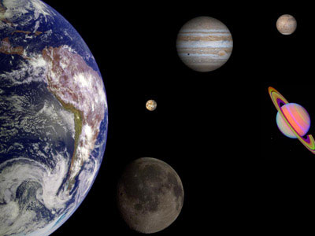
Кіріспе бөлімі. Мұғалім: Сонымен, оқушылар, ең алдымен, ғарышқа ұшпас бұрын, біз ғарыш әлемі және Ғарышкерлер күні туралы біраз мәлімет аламыз. Күн – жерге ең жақын жұлдыз. Оның төңірегінде Жерді қоса есептегенде 9 планета қозғалады. Планеталар – өзінен жарық шығармайтын салқын денелер. Дегенмен түнгі аспанда олар да жұлдыз сияқты жылтырап көрінеді. Планетаның олай көрінуі бетіне түскен күн сәулесінің шағылысуынан.
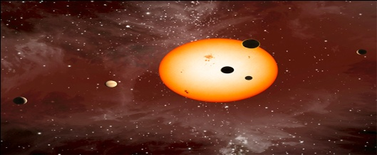
Күн оны айналып жүретін планеталар мен оның серіктері Күн жүйесі әлем кеңестігінің немесе ғарыштың бір кішкене мүшесі ғана. Ол галактика деп аталатын жұлдыздар жүйесіне кіреді. Ғарыш. Ең алғаш ғарыш әлеміне жол ашқан адам бұрынғы Кеңес Одағының ұшқыш-ғарышкері Юрий Гагарин. Ол әлемге ең бірінші болып 1961 жылы 12-сәуірде Восток деп аталатын ғарыш кемесінде Қазақстандағы Байқоңыр ғарыш аймағынан Жер шарын айнала ұшты. Яғни, 12 сәуір – Ғарышкерлер күні деп аталуы сондықтан. Өйткені бұл күні адам баласы бірінші рет ғарышқа ұшты және де бұл күн тарихқа Ғарышкерлер күні деген атпен енді.
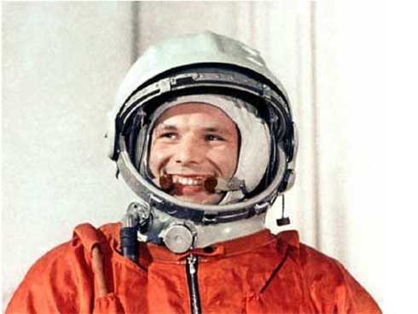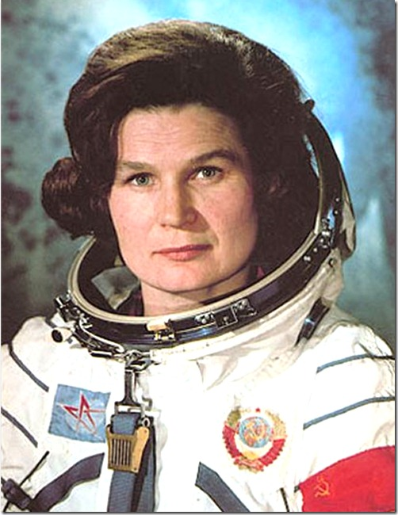
Ал әлемдегі ең бірінші әйел – ғарышкердің есімі Валентина Терешкова. Ол өзінің ең алғашқы «ғарышқа сапарын» 1963 жылы маусым айында орындады.
Қазақстандық ғарышкерлерге келетін болсақ, Тоқтар Оңғарбайұлы Әубәкіров қазақтың тұңғыш ғарышкері. Ол ең алғаш рет 1991 жылы 2-қазанда Байқоңырдан «Союз ТМ -13» кемесімен Жер төңірегіне самғады. Ол 1946 жылдың 27-шілдесінде Қарағанды облысы, Қарқаралы ауданының 1-Май колхозында өмірге келген. Колхоз ұстасының ұлы, жастайынан ұшқыш болуды армандаған. Өзінің еңбек жолын Теміртау құю заводында токорь болып бастайды.
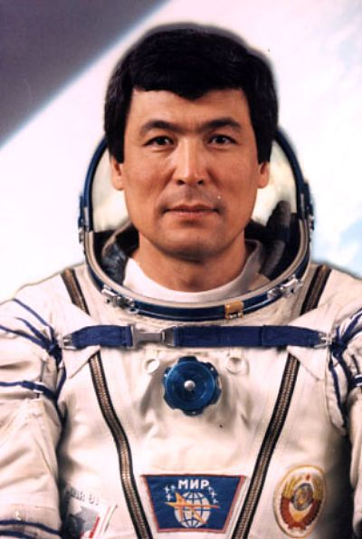
Тоқтар Әубәкіровтен кейін ғарышқа екінші қазақ ғарышкері Талғат Мұсабаев ұшты. Ол ғарышқа екі рет, 1994 және 1998 жылдары болып қайтты. Ол 1951 жылы 7-қаңтарда Алматы облысы, Жамбыл ауданы, Қарғалы ауылында туған. Қ Р және РФ ұшқыш – ғарышкері.
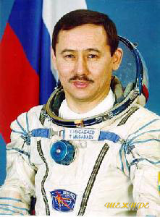
Енді біз ғарышқа ұшуға дайындаламыз. Ғарышқа ұшу үшін бізге ең біріншіден не қажет? Әрине, зымыран. Онсыз біз ғарышқа аттана алмаймыз. Ендеше біз өз қолымызбен зымыран құрастыруымыз керек. Қазір мен сендерге, әр топқа бір зымыраннан беремін.(әр топқа конверттің ішіне салынған зымыранның суреті берііледі). Енді сендердің міндеттерің, зымыранның кесілген бөлшектерін жинап, толық зымыранды құрастыру. (оқушылар 1 минуттың ішінде зымыранды жинау керек). Енді зымырандарымыз дайын, ғарышқа ұша беруімізге болады. Бірақ та, ұшпас бұрын сендер әрқайсысың өздеріңмен бірге бір ғана нәрсе алуларыңа болады. (оқушылар таңдап алған нәрселерін қағазға жазып мұғалімге жазып тапсырады). Естеріңде болсын, бізде тек 45 минутқа жететін ауа бар. Сондықтан да ауа таусылмай тұрып, жерге оралуымыз керек. Сонымен, балалар, қайда ұшамыз? (Оқушылар таңдауы бойынша бір планетаға ұшады).
Ал, енді бәріміз көзімізді жұмып, қолдарымыздан ұстап, ғарышқа ұшамыз. Ұшардың алдында 10-нан кері қарай санақ жүргіземіз. (10,9,8,7,6,5,4,3,2,1,0 кеттік!). Біз аспан әлемінде ұшып келеміз. Юпитерге жету үшін біз басқа планетадан өтуіміз керек. Олардан өту үшін біз олардың сұрақтарына жауап бере, сонда ғана ары қарай Юпитерге өте аламыз.
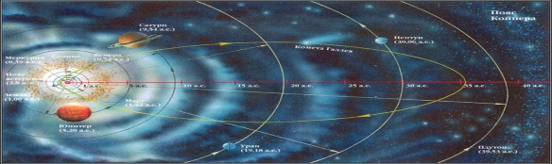
1-тапсырма.
Планеталардың сұрақтары:
Меркурий: Қандай ғарышкерлерді білесің?
Шолпан: Ғарышкерлер күні қай күні аталып өтіледі?
Марс: Планета грек тілінен аударғанда қандай мағынаны білдіреді?
Жер: Ю.Гагарин ұшқан ғарыш кемесі қалай аталады?
Сатурн: Жерге ең жақын жұлдызды ата.
Нептун: Т.Әубәкіров қай жылы ғарышқа ең алғашқы сапарын жасады?
Плутон: Тоқтар Әубәкіровтен кейін ғарышқа ұшқан екінші қазақ ғарышкері кім?
Уран: Ең алғаш ғарыш әлеміне адам баласы нешінші жылы ұшты?
Юпитер: Аспан әлемінде неше планета бар?

2-тапсырма:
Постер қорғау.
Әділет - Тоқтар Әубәкіров туралы.
Бахтияр-Талғат Мұсабаев туралы.
Бекзат-Айдын Айымбетов туралы.
ТоқтарӘубәкіров
Жас кезінен алдына қалайда ұшқыш болуды мақсат етіп қойған арманшыл жандардың бірі Тоқтар Әубәкіров 1946 жылы 27 шілдеде Қарағанды облысының Бірінші Май ауылында туған. Ата-анасынан жастай жетім қалған ол апасының қолында тәрбиеленеді. Тоқтар үшін өзі балалық шағын өткізген аяулы мекенін көк жүзінен көру арман болды. Балаң жігіт, ең алдымен, бос уақытында аэроклуб үйірмесіне қатысып, парашюттен секіруге әуестенді. Осылай асыл арман аясында жүріп ол орта мектепті бітірген соң, Армавирдегі ұшқыштар училищесіне оқуға түсті.
Ғарышқа ұшуы
1991 Ю. А. Гагарин атындағы Ғарышкер дайындау орталығында әзірлгін бастады, сынаушы ғарышкер-ұшқышы, сынаушы. «Союз ТМ» ғарыш кемесінде және «Мир» орбиталды кешенінде сынаушы ғарышкер-ұшқышы жылдамдатылған машықтануын ұшу бағдарламасы бойынша өтті. 1991 жылы қазанның 2-інде Тоқтар Әубәкіров зерттеуші ғарышкер есебінде, Александр Волков және аустрия ғарышкері Франц Фибөк, «Союз ТМ-13» ғарыш кемесімен ғарышқа ұшуға кірісті. Апта бойы «Мир» орбиталды кешенінде жұмыс істеді. 1991 жылы қазанның 10-ында Тоқтар Әубәкіров, Анатолий Арцебарский, аустрия ғарышкері Франц Фибөк «Союз ТМ-13» ғарыш кемесімен Жерге қайтып қонды. Ғарышта өтеген мерзімі — 7 күн 22 сағат 13 минут.Тоқтар Әубәкіров — Қазақстанның тұңғыш ғарышкері.
Талғат Мусабаев
Ғарышқа ұшуы
Талғат Мусабаев 1994 жылы Союз ТМ-19 ғарышқа 1-ші рет ұшқанда 126 күн өткізген.
1998 жылы Союз ТМ-27 зымыранымен ғарышқа 2-ші рет ұшқанда 208 күн өткізген. Гиннестің үздік табыстар кітабында бір айдың ішінде 5 рет не бары 30 сағат 8 минут ұзақтығымен ашық ғарышқа шыққаны жазылып алынған.
2001 жылы ғарышқа Союз ТМ-32 зымыранымен 3 -ші рет ұшқанда 8 күн ғарышта өткізген.
Тоқтар ұшты ғарышқа,
Талғат болды ғарышта.
Таңғалдырып қазағым,
Тағы ұшса ғой Марсқа. – дегендей ғарышқа ұшқанның соңғысы Юрий Гагарин емес, одан кейін 30 жыл өткен соң 1991 жылы қазан айының 2 – сі күні тұңғыш қазақ ғарышкері Тоқтар Әубәкіров ғарыш төріне самғады.
Ал екінші рет Талғат Мұсабаев ғарышқа 1994 жылы барып қайтты. Одан кейін 1998 және 2001 жылдары 2 рет барып, зерттеу жұмыстарымен айналысты.
\Айдын Айыметов
Бүгінде 43 жасар Айдын Айымбетов «Байқоңыр» айлағынан ғарышқа ұшқан үшінші қазақ ұлтының өкілі. Жалпы алғанда, Айдынның қызмет жолы тұтастай тек әуе және ғарыш қызметімен байланысты, яғни ол осы салаға кездейсоқ келген адам емес, өз ісінің маманы.
2015жыл қыркүйектің 2-і күні қазақстандық ғарышкер Айдын Аймбетов ғарышқа сапар шекті. Он күнге созылған сапар барысында ол бірқатар физикалық-ғарыштық эксперименттер мен Арал және Каспий теңіздерінің экологиясына мониторинг жүргізіп, шаңды дауылды зерттейді.
Бұл Қазақстан тарихында мәңгі қалатын айтулы оқиғалардың бірі болды. Өйткені, А.Айымбетовтың бұл сапары Қазақстанды ғарыштық өнімдерді сатып алушы елден, ғаламды зерттеуші мемлекетке айналары сөзсіз.
3-тапсырма:
Тіл өнері. Үш тұғырлы тіл үйлесімін тапқан бүгінгі Қазақстанда үш тілділік ұлттық мерейі саналады . Ендеше осы турасында да өзімізді сынап өтсек артық етпес. Яғни, сіздер бұл кезеңде қазақ тілінде берілген кез-келген сөздің орысша және ағылшынша баламасын табасыздар .
Тіл - өнер
Қазақ тілінде берілген сөздерді - орысша, ағылшынша тілге аудару.
1- Әділет1. Ауа – воздух – air
2. Ғаламшар – планета – planet
3. Ай – луна – moon
Бахтияр1. Жұлдыз –зведа -star
2. Уақыт – время – time
3. Аспан – небо – sky
Бекзат1. Ғарыш – космос – space
2. Күн – солнце – sun
3. Жер – земля – earth
Сергіту сәті. Ән «Мен ғарышкер боламын»
Сөзжұмбақ шешу.
Т А Л Ғ А Т
Т О Қ Т А Р
Ю Р И Й
Б А Й Қ О Ң Ы Р
Ш О Л П А Н
Л А Й К А
З Е Р Т Т Е У
Б А Т Ы Р
1. Екінші болып ұшқан қазақ ғарышкері.
2. Қазақтың тұңғыш ғарышкері.
3. Ең алғаш болып ұшқан адам баласы.
4. Қазақ еліндегі ғарышкерлер мекені қай жер?
5. Аспан әлеміндегі жұлдыз атауы.
6. Ғарышқа сапар шеккен алғашқы ғарышкер ит.
7. Ғарышкерлер қандай жұмыстармен айналысады?
8. Ер жүректі, батыл адамдарды кім деп атайды?
Қорытынды. Ал енді бәріміз қайтадан қолдарымыздан ұстасып, жерге қайтып ораламыз. Өйткені біздің ауамыз таусылуға жақын. (10,9,8,7,6,5,4,3,2,1,0). Сонымен, біз жердеміз. Барлығыңа рахмет! Қош сау болыңыздар!

Қарлыкөл негізгі мектебі

Өткізген: Уразалина А.Д.

